Págs. 169 a 183 do Manual
FICHA DE AVALIAÇÃO E APRENDIZAGEM N.° 14
Atividades que desenvolvemos
Nome _________________________________________________________________________ N.° ______ Turma _____

1. Observa com atenção a figura 1.
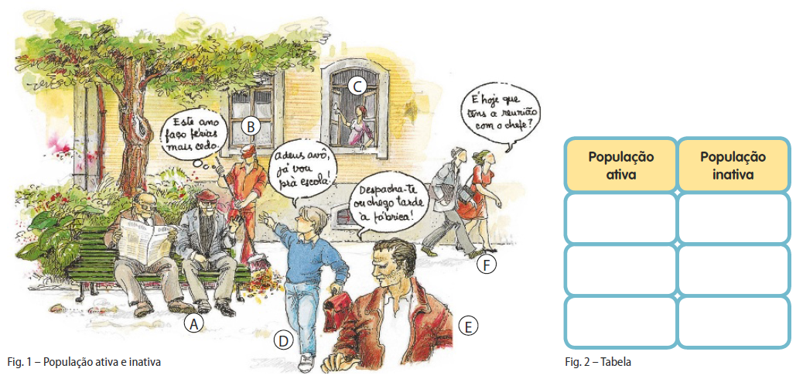

1.1. Completa a tabela da figura 2, escrevendo no sítio correto as letras que encontras na figura 1.

2. Preenche o esquema escrevendo em cada um dos setores o nome de duas atividades.

Setor primário | Setor secundário | Setor terciário
• _____________________  • _____________________ | • _____________________  • _____________________ | • _____________________  • _____________________
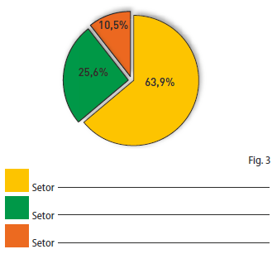
3. Observa o gráfico da figura 3.
3.1. Completa a legenda do gráfico.

3.2. Nas frases que se seguem, preenche os espaços em branco.
“O setor _____________ é o mais dependente
da Natureza; o setor ____________ é o menos
dependente da Natureza.”

Págs. 169 a 183 do Manual

4. Observa as imagens e completa a legenda.
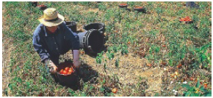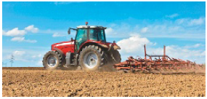
Agricultura _______________________ Agricultura ______________________

5. Completa as frases.
• Em muitas explorações agrícolas do Norte já se utilizam _______________ e ______________
adaptados às pequenas propriedades.
• Os principais obstáculos à modernização da agricultura portuguesa são _______________ e a
_______________ oficiais.

6. Lê os textos 1, 2 e 3.
Texto 1
O arrasto nos leitos dos rios nacionais é proibido pela lei portuguesa e pelas rígidas diretivas comunitárias, já que pode levar à extinção da vida marinha nos locais em que é praticado, devido às capturas indiscriminadas de espécimes. Jornal de Notícias, 2001-01-21
Texto 2
As forças de segurança e os serviços de fiscalização vão apertar o cerco ao transporte ilegal de gado infetado com brucelose. O objetivo é evitar que os animais infetados sejam introduzidos em explorações constituídas por gado saudável. O Comércio do Porto, 2000-11-17
Texto 3
Mais 600 incêndios e um acréscimo de 2000 hectares de área ardida é o balanço dos fogos florestais neste verão de 2000, comparativamente com igual período no ano passado, na área que abrange todo o distrito de Bragança. PÚBLICO, 2000-10-07

6.1. Preenche o quadro indicando o problema referido em cada um dos textos e uma possível solução para o mesmo.
 | Problema | Possível solução
Texto 1
Texto 2
Texto 3

6.2. Assinala com um X o tipo de empresas industriais que predominam no nosso país:
• grandes empresas • médias empresas • pequenas empresas

6.3. Refere um dos problemas com que se debate atualmente a indústria portuguesa.
_____________________________________________________________________________

6.4. Indica uma das medidas que as empresas industriais devem tomar para que a poluição diminua.
_____________________________________________________________________________

6.5. Explica de que modo o comércio pode beneficiar com as modernas tecnologias.
_____________________________________________________________________________

